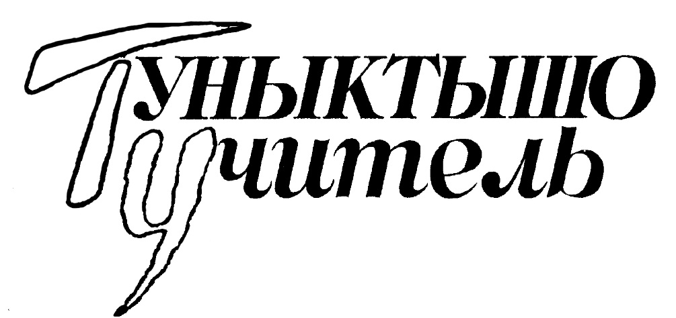

НАУЧНО-МЕТОДИЧЕСКИЙ ЖУРНАЛ
Министерства образования и науки
республики марий эл,
ГБУ ДПО Республики Марий Эл
«Марийский институт образования»

Редакционный совет:
В. Г. Гаврилова – заместитель министра образования и науки Республики Марий Эл, председатель редакционного совета, канд. филол. наук
Е. В. Бурмистрова – начальник отдела профессионального образования Министерства образования и науки Республики Марий Эл,
канд. пед. наук
2-3 • 2022
С. Р. Охотникова – проректор по научно-иссле-довательской работе ГБУ ДПО Республики
Марий Эл «Марийский институт образования», канд. филол. наук
Основан в 1994 году
А. А. Сушенцов – начальник проектно-анали-тического отдела Министерства образования и науки Республики Марий Эл, канд. пед. наук

Главный редактор Л. А. Овчинникова,
канд. пед. наук.
Редакторы: О. В. Михеева, О. Н. Самсонова.
Компьютерная верстка Н.В. Гусевой.
Подписано к печати 28.09.2022.
Бумага офсетная. Гарнитура Тип Таймс.
Усл. печ. л. 10,5. Уч.-изд. л. 9,6.
Тираж 350 экз.

Отпечатано в ГБУ ДПО Республики Марий Эл
«Марийский институт образования»,
424002, г. Йошкар-Ола, ул. Кремлевская, 41.

© Авторы, 2022.
© ГБУ ДПО Республики Марий Эл
«Марийский институт образования», 2022.
ISBN 978-5-4325-0197-4

СОДЕРЖАние
Приветствие министра образования и науки Республики Марий Эл Л.А. Ревуцкой…………..…4
Приветствие ректора ГБУ ДПО Республики Марий Эл «Марийский институт образования» Л.А. Овчинниковой…………………………………………………………..…………………………….….5

ФГОС
Ларионова Х. Г., Забурдаева Н. С.
Меры по обеспечению подготовки педагогических
кадров к реализации обновленных ФГОС начального и основного общего образования
в ГБУ ДПО Республики Марий Эл «Марийский институт образования» 6
Охотникова С. Р., Сорокина П. В. Реализация проекта «Школа Минпросвещения России»
в Республике Марий Эл 10

вопросы воспитания
Садовина Е. Б. Эстетическое воспитание на уроках и во внеурочной деятельности
в сельской малокомплектной школе 14
Томцева Л. А. Социальное партнерство как средство гражданско-патриотического
и духовно-нравственного воспитания обучающихся 17
Бочкарева Н. Н., Созонова С. В. Формирование гражданственности и патриотизма
в классах казачьей направленности 21

Умные каникулы
Калинина Г. А. Летняя школа как форма организации дополнительного образования школьников в каникулярный период 23
Прохорова О. В. Работа с филологически одаренными детьми в летней школе «УмКа» 26

Ранняя профилизация
Ахмадуллина С. В. финансово-экономическое воспитание и обучение детей дошкольного возраста (на примере образовательного проекта «Кроха–финансист») 29
Малева Н. И., Зыкина Л. В. Педагогические классы – первые шаги 32
Захарова С. М., Федотова Н. К. Новая форма повышения качества
инженерно-математического образования в Волжском городском лицее 35

Методическое сопровождение педагогов
Полякова Н. Ю. Система работы по преодолению риска «несформированность
внутришкольной системы повышения квалификации» в рамках реализации проекта «500+» 39
Ларионов В. Л. Методические рекомендации по выполнению задания 21 ЕГЭ
по обществознанию в 2022 году 41
Шестакова О. Б., Ларионова Х. Г. Методические рекомендации по совершенствованию преподавания английского языка в Республике Марий Эл на основе результатов единого государственного экзамена 2022 года 44
Полякова Ю. В. Семинары как инструмент роста мастерства молодого педагога 50

Современные образовательные технологии
Крутый Е. В. «Перевернутый класс» как модель смешанного обучения в начальном образовании 53
Мучкина С. А. Использование музейной педагогики как инновационной педагогической технологии в урочной и внеурочной деятельности учителя-словесника 55
Разаренова Л. Ф. Проектный метод как средство формирования познавательной
активности учащихся на уроках географии 59
Шарафутдинова О. А. Приемы и методы повышения мотивации учащихся на уроках
в начальной школе 62
Кугергина Е. В. Использование современных образовательных технологий как средство экологического воспитания дошкольников 64

Этнокультурное образование
Корчемкина В. Н. Марийская народная сказка как средство развития интеллектуальных и творческих способностей детей дошкольного возраста 67
Михайлова М. А. Этнокультурное и патриотическое воспитание младших школьников 69
Черепанова В. И. Лингвокраеведческий материал как основа гражданско-патриотического воспитания обучающихся на уроках этнокультурного направления 73

Инклюзивное и специальное образование
Шабалина Н. В., Шабдарова Л. В., Ямбулатова Н. П. Воспитательные возможности
реализации учебно-воспитательного процесса с детьми с умственной отсталостью (интеллектуальными нарушениями) 76
Чиркова О. Ю. Особенности обучения детей с интеллектуальными нарушениями
на уроках швейного дела 80

Панорама событий……………………………………………………………………………………82

